BUDIMÍR | Budimírska hĽadaČka  Alebo  historickÝ okruh
Kontakt | Budimírska hľadačka odkrýva len málo z histórie našej obce. Jej úlohou je zoznámiť účastníkov s miestami, ktoré boli doteraz ukryté a neprebádané. Hlavným cieľom je zábava, hra a poznanie okolia. Prajem Vám veľa zábavy.  PS: Teším sa na vaše námety a zážitky. Ďakujem.  b.baltovicova26@gmail.com
Mapa obce | 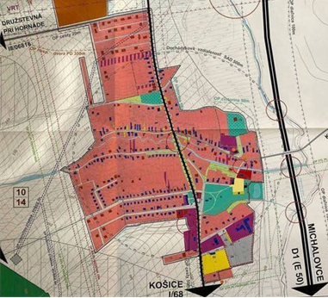
Náročnosť | Stredne náročná, vhodná pre deti základných aj stredných škôl, vhodná pre rodiny s deťmi,
Pomôcky | Ceruza, vopred vytlačený text, vstupné, dobrá nálada
Výdavky v prípade návštevy -  Kaštieľa  v Budimíre - Expozícia hodín  KONTAKT  Tel.: +421 55 695 82 94  Mobil: +421 918 965 700 | Vstupné platí od 2.2. 2022  Dospelí návštevníci 3,00 €  Zľavnené vstupné: žiaci ZŠ, študenti SŠ a VŠ, študenti s preukazom ISIC, ITIC, dôchodcovia do 70 rokov 2,00 €  Rodinná vstupenka: min. 1 dospelý. Max spolu 5 osôb 6,00 €  Výstavy (jednotné vstupné, ak nie je určené inak) 2,00 €  Deti od 3 - 6 rokov, dôchodcovia nad 70 rokov 1,00 €  Deti do 3 rokov veku, držitelia preukazu Zväzu múzeí, ICOM karty, Press, SSN, ZŤP (vrátane sprievodu) zadarmo
Dĺžka trasy | S prehliadkou cca 3 hodiny
→ ŠTART Odkiaľ počuť tikot hodín?
Hľadaj miesto, načúvaj,
veľké vráta otváraj.
Vitaj! Dorazil si práve včas,
odteraz si meraj čas!
→ Miesto, kde začneš  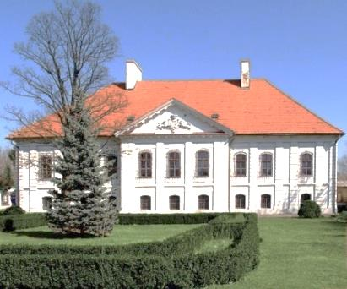 | Ako panské sídlo slúžil Kaštieľ najmä vetve rodiny Ujházyovcov. Časť kaštieľa užívala neskôr miestna škola. Dnešnú podobu kaštieľ získal v roku 1990, kedy bola verejnosti sprístupnená prvá múzejná expozícia. Slovenské technické múzeum prezentuje v klasicisticko-tereziánskom objekte Kaštieľa v Budimíre Expozíciu historických hodín. V Expozícii historických hodín získate nielen informácie o vystavených exponátoch, o histórii merania času, ale i zaujímavosti o minulosti a prítomnosti kaštieľa.  /Odpoveď sa môžeš dozvedieť návštevou expozície, prípadne na ,,nete,,/

- ÚLOHA: Zisti názov vreckových hodiniek z roku 1630.

Ja som vám, veľký pán,
v kruhu stojím celkom sám. 2. ÚLOHA:
Okolo mňa bratia, sestry, Z podčiarknutých písmen zistíš názov stromu./
vytvárame parky, lesy.
My sme veľká rodina, západný
pyšná je na nás dedina.
→ Tvoja cesta vedie do historický parku v Budimíre  (Zámocký park)  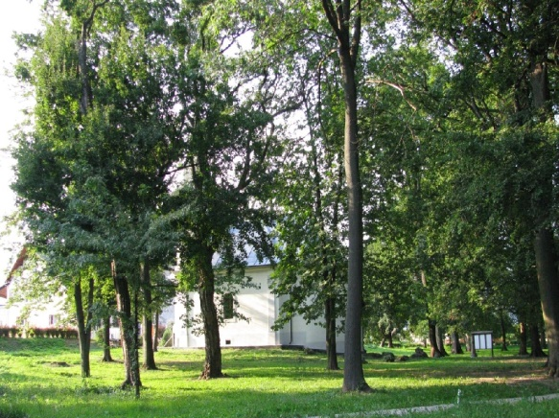 | Centrum parku tvorí plocha, pôvodne štvorcového pôdorysu – "Paradni dvor", na ktorej sa nachádza súbor historických budov (kaštieľ, kúria, sýpka). Súčasťou parku bol aj ovocný sad, z ktorého sa do dnešných čias nezachovali takmer žiadne pôvodné dreviny. Na okraji parku - pri ceste (Starej drahe) dali koncom 18. storočia členovia šľachtického rodu Ujházy postaviť rodinnú kaplnku s kryptou.  V roku 2014 prešiel park rozsiahlou obnovou - boli vybudované chodníky, osadený nový mobiliár, odstránené náletové dreviny a vysadené nové.  V roku 2019 bol vybudovaný amfiteáter v južnej časti parku.

3.ÚLOHA: V spleti písmen vyhľadaj ďalšie dreviny z parku. Pomôže ti náučná tabuľa v parku.
KOĽALIOVNÍKTULIPÁNOKVETÝMNOLIPAMALOLISTÁJLNBREZAOVISNUTÁPRTAGINKODVOJLALOČNÉTDYSMREKBIELYDTFAGÁTBIELYPFWORECHKRÁĽOVSKÝDS
Prečítať si môžeš knihu ZÁBUDLIVÉ GINKO
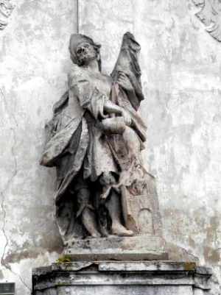 | 4. ÚLOHA:  Výsledky usporiadaj vzostupne.  12 + 4 = __O 37 +44= __ N 80:10 = __L 25 : 5 = __ F 52 -25 =__R 44 – 4 =__IÁ
→ Postav sa k stromu v kruhu a rozhliadni sa. Nájdi sochu na obrázku a zisti jej meno.
Stojí pánko ako skala,
na kaštieľ on pozor dáva.
Patrónom je hasičov
ochraňuje každý dom.
Jeho meno známe je,
,,matika,, ti pomôže.
KONTAKT NA OBIC:  +421 904 219 386  manželia  Zuzana a Peter Kšenžigh  od 9:00 do 19:00 | Budimír sa môže pochváliť jedným z najstarších kaštieľov na celom Slovensku. Kaštieľ nazývaný „Malým“, alebo tiež „Starým“ bol postavený už v 15. storočí. Kaštieľ upúta najmä pôsobivo zdobeným priečelím, ktorému dominuje ústredný rizalit s trojuholníkovým štítom – tympanónom  a neskorobaroková socha sv. _ _ _ _ _ _ _ . (4)  V areáli kaštieľa stojí ešte menšia kúria a sýpka.  Nádvorie Malého kaštieľa predstavuje pokojné miesto vhodné na oddych. Od roku 2015 v ňom na 1.poschodí sídli OBIC – OBECNÉ INFORMAČNÉ CENTRUM, kde si môžete zakúpiť suveníry a získať cenné informácie o našej obci.

→ Nevzdávaj sa, smelý/ á buď, tu nekončí tvoja púť.
Na Prešov je správny smer, drž sa vpravo, len mi ver.
Len tak nájdeš správny dom, návštevu - dohodni si s OBIC-om.
Stojí chyžka belavá,
históriu rozpráva.
Okolo nej plôtik z dreva,
takých chyžiek nie je veľa.
Symbolom je dediny,
aj slnečné hodiny.
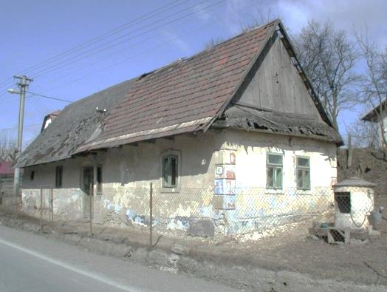  5. ÚLOHA:  Zisti názov budovy:  ia | Toto je historická fotografia nenápadnej stavby vedľa hlavnej cesty „furmanca“ Košice – Prešov, pochádzajúca  z 18. alebo 19. storočia., má 200, 300, možno aj viac rokov.  (Súčasnú fotografiu nájdeš v autobusovej zastávke v knihe- JAMES McCLURE. Prosím, knihu vráť na pôvodné miesto. Ďakujem.)  Chyžka stojí na pôvodnom mieste a takmer v pôvodnom stave (okrem strechy), bez zásadnejších modernizačných úprav, s pôvodnými dverami aj oknami, bez prípojok elektriny, plynu, či vody. Objekt bol panskou stavbou, akých ešte po 2. sv. vojne bolo v Budimíre niekoľko.  Pôvodne slúžili ako podnájomné byty pre rodiny želiarov. Poslednou stálou obyvateľkou domu bola babka Straková narodená v roku 1908, ktorá v roku 1998 zomrela a odvtedy opustený dom chátral.  /Názov domu zistíš poskladaním podčiarknutých písmen v tomto texte./

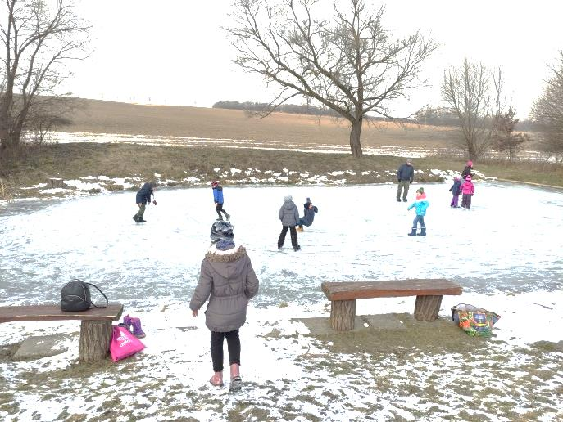 | Od zastávky, smerom k lesu,  nožičky ťa razom nesú.  Kráčaj smelo, slušný buď,  pri Bandžure skončíš púť.  Od tabule krokov pár,  ku jarku choď, pozor daj!  Všetky správne odpovede,  nájdeš v blízkom dutom strome.  Nuž tak ako? Máš ich päť?  Skontroluj a vráť ich späť.  Za snahu si pečať daj,  na dnešný deň spomínaj.  Toto nie je súťaž dáka,  len ťa chcem dnes von vylákať.  Spoznať krásy Budimíra,  nech máš dnes na čo spomínať.

Miesto pre pečiatku
Pečiatka krhličky, poteší veľkých, ba aj maličkých.

PS: Pečiatku a fľašu so správnymi odpoveďami vráť na miesto v strome, aby si nepokazil pátračku. Ďakujem.

Miesto pre zážitky z hľadačky:
...........................................................................................................................................

...........................................................................................................................................

...........................................................................................................................................

...........................................................................................................................................

...........................................................................................................................................

..........................................................................................................................................

